Monitoring Hidroponix berbasis IoT
- Tujuan
Penerapan monitoring pH, suhu pada Tanaman Hidroponix
- Penjelasan
Pengembangan sistem berbasis IoT terdapat komponen-komponen yang perlu diperhatikan. Komponen-komponen tersebut saling berkaian satu sama lain. Komponen tersebut antara lain : sensor, protokol komunikasi, database, dan aplikasi end user. Mengembangkan sistem sederhana dengan mengaplikasikan semua komponen tersebut.
Adapun aplikasi yang dibuat harus memenuhi persyaratan sebagai berikut :
- Aplikasi yang berperan sebagai sensor
- Aplikasi sebagai tampilan user
- Database tempat menyimpan data yang dikirimkan oleh sensor
- Protokol komunikasi yang digunakan sebagai alat komunikasi antar aplikasi
- Peralatan ( Hardware, Software, tools)
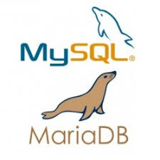
Contoh Penerapan MPonX-IoT
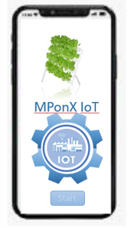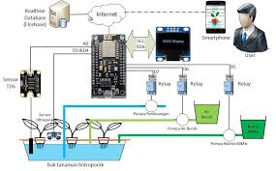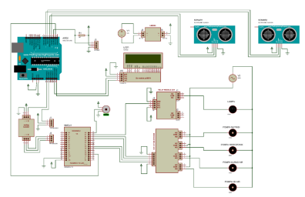

- Penerapan
Monitoring MPonX-IoT dengan : amelsgn
- Aplikasi Sensor
Aplikasi sensor menerapkan parameter sesuai kinerja sensor secara umum (mensimulasikan cara kerja sensor IoT ke dalam bentuk program). Kinerja sensor adalah memonitor keadaan lingkungan sekitar ataupun kondisi barang dimana sensor tersebut terpasang. Aplikasi sensor ini secara umum bekerja dengan menghasilkan nilai-nilai tertenu pada jangka waktu yang telah ditentukan. Kemudian hasilnya akan dikirimkan ke aplikasi end user ataupun disimpan dalam database.
- Aplikasi End User
Aplikasi End User untuk memonitor lingkungan ataupun barang dimana sensor tersebut terpasang. Aplikasi ini selain menampilkan informasi monitoring, secara garis besar juga berguna sebagai sarana penghubung antara user dengan sensor.
- Database
Database digunakan sebagai alat penyimpanan data (transaksi data) antara sensor dengan user ataupun sebaliknya.
- Protokol Komunikasi
Teknologi atau tools apa yang kita gunakan agar tiap komponen aplikasi dapat berkomunikasi dengan baik.

- Contoh Blok diagram
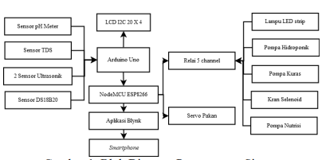

- FLOWCHART SISTEM
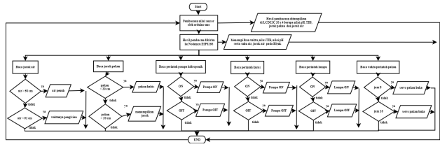

Contoh ERD dan usecase, BPMN
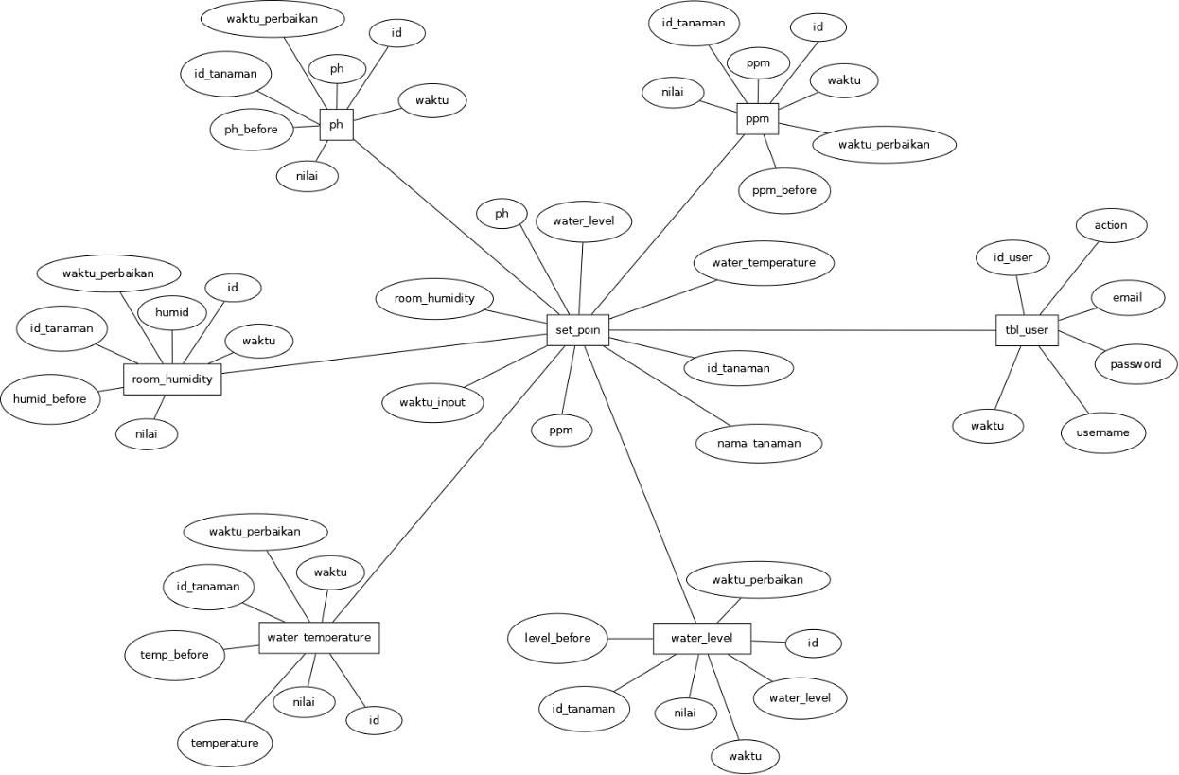

Contoh BPMN
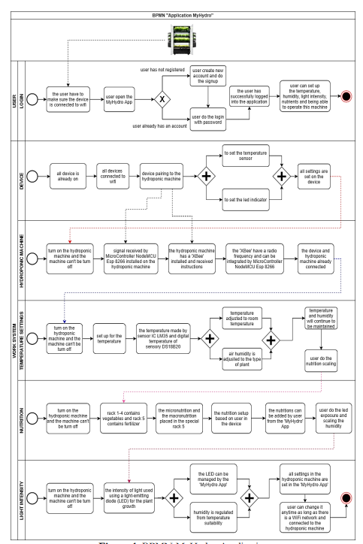

Contoh Usecase
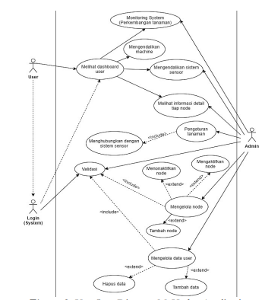

Contoh Class Diagram

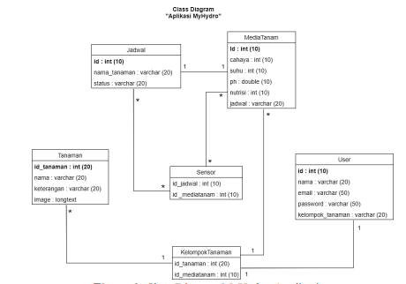

Contoh Setting dan View Menu
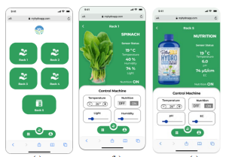

G. TUGAS KELOMPOK
1. Membuat monitoring sistem IoT sederhana yang terdiri dari aplikasi user, sensor, dan database. Untuk sensor, buatlah sebuah program yang memiliki kinerja mirip dengan sensor yang ada (lihat pada MPonX-IoT).

2. Program yang tampil pada user dan program yang berperan sebagai sensor jika memungkinkan di buat menggunakan bahasa pemrograman yang berbeda. Misalnya, untuk program user view menggunakan php kemudian program sensor menggunakan python. Boleh juga menggunakan bahasa pemrograman yang lain.

3. Buat Blok diagram, Flowchart alur program dan ERD, BPMN, usecase, class diagram databasenya. Database boleh menggunakan mysql atau lainnya.

4. Tentukan Objek pembuatan program. Misalkan akan implementasi IoT di lahan pertanian jagung, atau di home industri, atau di perusahaan. Usahakan sedetail mungkin
5. Tentukan :
  - Objek nya apa ? Atributnya apa ?
  - Deskripsi sistem seperti apa ?
  - Blok diagram, Flowchart Sistem dijadikan 1 di word, diberi nama kelompok dan anggota masing-masing.
  - Tampilan awal

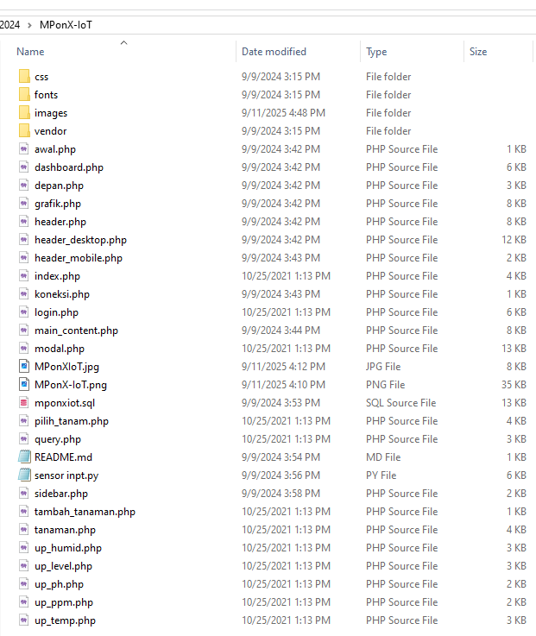
6. Pengumpulan Tugas.
- Tugas yang diuplod di akun github group masing-masing adalah :
  - Perbaikan ERD , BPMN, usecase dan Flowchart (untuk kelompok yang perlu perbaikan)
  - Program sensor

Note :
- Tugas dikerjakan di word. Untuk setiap Percobaan
- Capture tiap langkah yang dikerjakan disertai penjelasan
- Dari penerapan sistem IoT sederhana diatas terdiri dari aplikasi user, sensor. Untuk sensor, buatlah Blok diagram dan penjelasanya.
- Buat Flowchart alur program.
- Tugas1 yang diuplod di folder github group
- Tugas2 hasil revisi Tugas! yang di upload di folder github group

Ref:
Design and Development of the Mobile-Based Hydroponic Planting Machine Application MyHydro

